



**زیربرنامه:**

ElementOpenningOperation

|  |  |  |
| --- | --- | --- |
| **توسعه دهندگان** | کوروش مرادیان | C:\Users\Kourosh\Desktop\63.png |
| **تهیه کنندگان مستند** | کوروش مرادیان | |
| **تاییدکنندگان** | مرتضی نامور | |
| **تاریخ تنظیم سند** | 22/9/1396 | |
| **شناسه سند** |  | |
| **زبان برنامه‌نویسی** | **Fortran 90** | |

1. وظایف

در این زیربرنامه عملیات اضافه کردن المان به شبکه انجام می‏شود. این زیربرنامه صرفاً توسط زیربرنامه ElementOpen فراخوانی می‏شود و عمل ایجاد المان را بر روی الگوی یافت شده در این زیربرنامه ElementOpen انجام می‏دهد.

1. توضیحات و تئوری

در ابتدا سایر نودهای المان E1 یافت و اندیس آنها ذخیره می‏شوند. از این اندیس‏ها برای تعیین نودهای المان جدید به گونه‏ای استفاده می‏شود که پادساعتگرد بودن المان جدید تضمین شود. دو نود A1 و A2 به ترتیب در جهت بردار عمود بر AC و در خلاف جهت بردار عمود بر AC به فاصله  از نود A اضافه می‏شوند که در آن SE معادل طول کوتاهترین ضلع متصل به نود A می‏باشد. نودهای A1 و A2 به همراه نودهای C و M به عنوان نودهای المان جدید در نظر گرفته می‏شوند. از آنجا که از اندیس‏های المان E1 برای تعیین نودهای المان جدید استفاده می‏شود بایستی تعیین شود که المان E1 در جهت بردار عمود بر AC قرار گرفته است یا خیر. در شکل زیر نحوه ایجاد المان را نشان داده شده است.

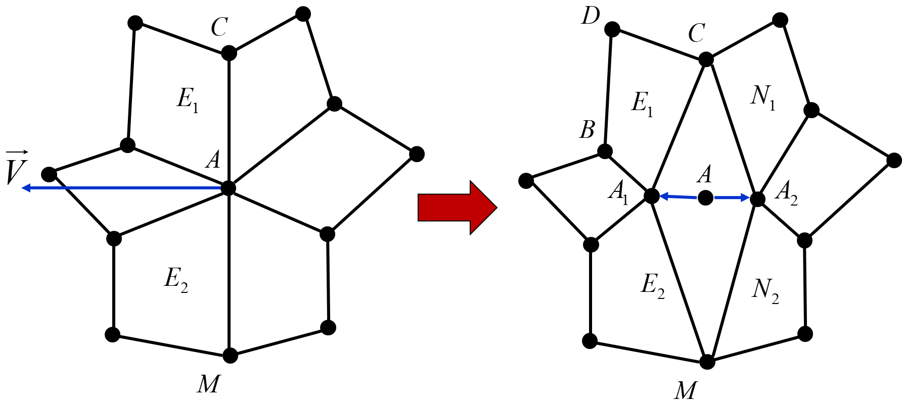

1. نحوه ایجاد یک المان جدید

پس از ایجاد المان جدید و تعیین همسایه‏های آنها و اصلاح اطلاعات همسایه‏ها در یک حلقه با 10 گردش وارونگی المان‏ها بررسی می‏شود. در هر گردش طول بردار جابجایی در دو جهت نصف می‏شود اگر وارونگی رفع شود از حلقه خارج می‏شود اما اگر پس از 10 گردش همچنان وارونگی وجود داشته باشد المان جدید حذف و ساختار شبکه به ساختار اولیه‏اش برگردانده می‏شود.

1. بخش‌های زیربرنامه

در این قسمت، توضیح تمامی بخش‌های زیربرنامه، مطابق شماره‌گذاری انجام شده در متن برنامه کامپیوتری ارائه شده است.

1. محاسبه مقادیر ثابت مورد نیاز و تعیین المان‏های متصل به نقطه A

با فراخوانی زیربرنامه مقادیر ثابت برای بهبود کیفیت المان‏ها و همچنین المان‏های متصل به نقطه A محاسبه می‏شوند.

1. تعیین رئوس و اندیس‏های المان E1

رئوس و اندیس‏های المان E1 برای استفاده از آنها در ساختن المان جدید تعیین می‏شوند.

1. تعیین چپ یا راست قرار داشتن المان‏های E1 و E2 نسبت به محور CAM

در سمت چپ یا راست قرار داشتن المان‏های E1 و E2 برای تعیین وضعیت قرار گرفتن آنها نسبت به بردار عمود مشخص می‏شود و المان‏های متناظر همسایه آنها نیز محاسبه می‏شوند.

1. یافتن کوتاهترین یال متصل به نقطه A

کوتاهترین یال متصل به نقطه A یافت و از نصف طول آن برای تغییر مکان در نقطه A برای ایجاد دو نقطه دیگر استفاده می‏شود.

1. محاسبه بردار عمود بر اتصال AC

بردار عمود بر اتصال AC محاسبه و از آن برای حرکت در دو جهت مخالف از نقطه A به اندازه نصف طول کوتاهترین لبه برای تعیین مختصات دو نقطه جدید استفاده می‏شود.

1. یافتن دو لیست المان‏های سمت چپ و سمت راست محور CAM

دو لیست از المان‏هایی که در دو طرف محور CAM قرار گرفته‏اند بدست می‏آید.

1. اضافه کردن المان جدید

المان جدید اضافه و رئوس و همسایه‏های آن مشخص می‏شوند.

1. بررسی وارونگی المان‏های متصل به نقطه A

در یک حلقه به اندازه 10 گردش در صورتی که المان وارونه‏ای وجود داشته باشد، طول بدست آمده به نصف کاهش و فاصله نقاط جدید از نقطه A کمتر می‏شوند. در صورتی که هنوز المان وارونه وجود داشته باشد المان جدید حذف و تغییرات بازگردانده می‏شوند. در صورتی که وارونگی وجود نداشته باشد تمامی المان‏ها بهبود کیفیت می‏یابند.